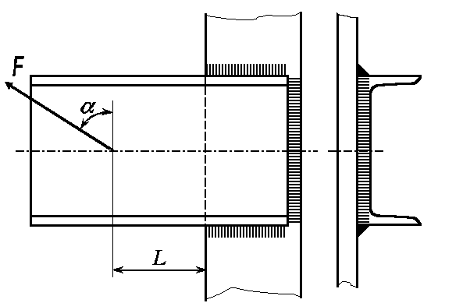

Рассчитать сварное соединение, крепящее опорный швеллер №16а к стальной плите. Материал электрода и метод сварки назначить самостоятельно. F=14 кН, L=1300 мм, угол альфа = п/4 рад.

